附件2
嘉兴职业技术学院2015、2016级学生交费办法（三）
电脑IE浏览器支付学费：适用全额交费学生
1、登陆(http://pay.zjzwfw.gov.cn)公共支付平台，点击：教育收费
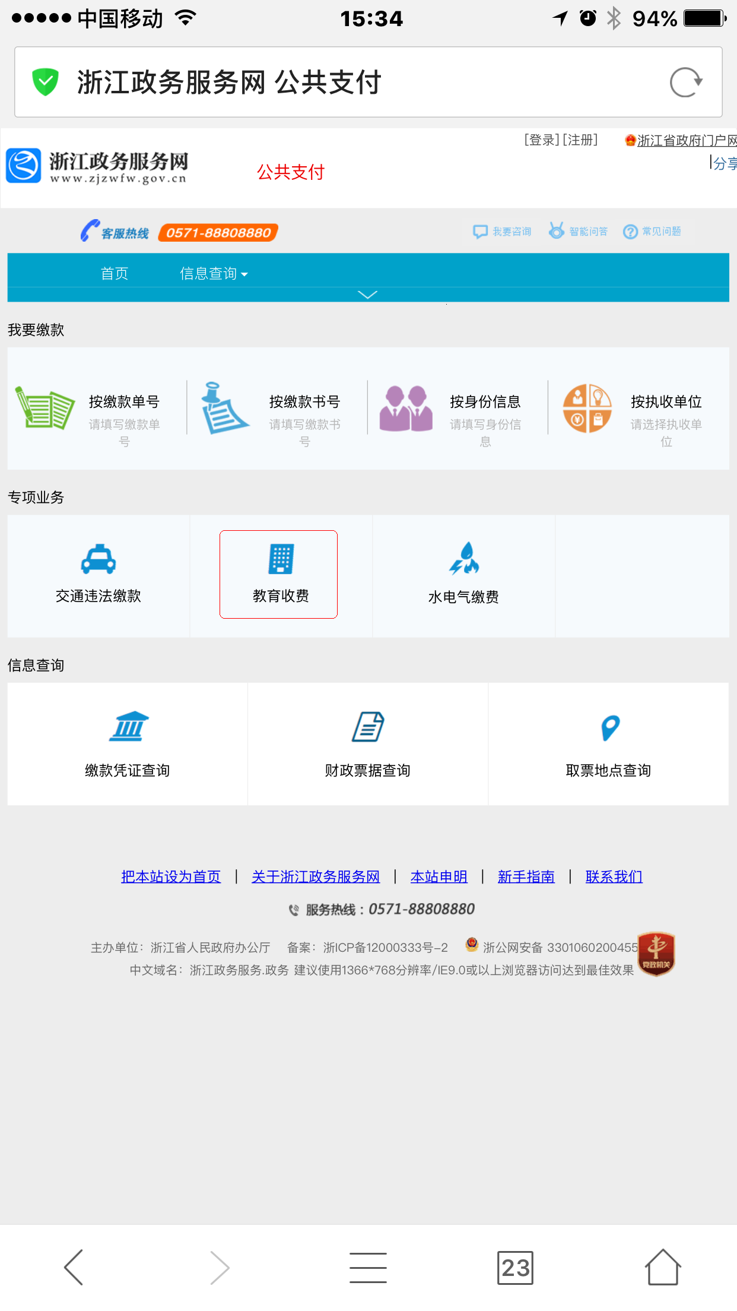
2、执收单位输入：嘉兴职业技术学院，点击显示的嘉兴职业技术学院
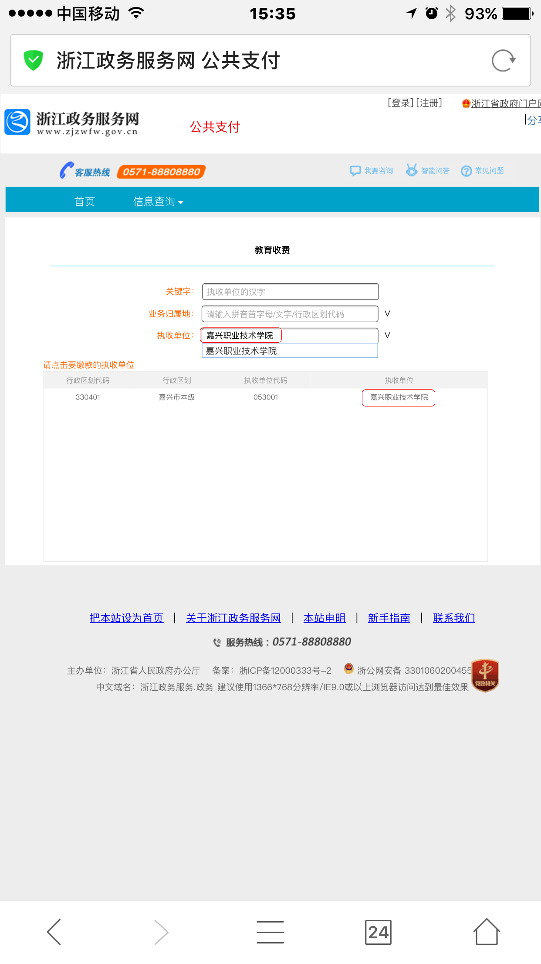
3、选择：学生学号，输入：学生学号编码，点击：查询
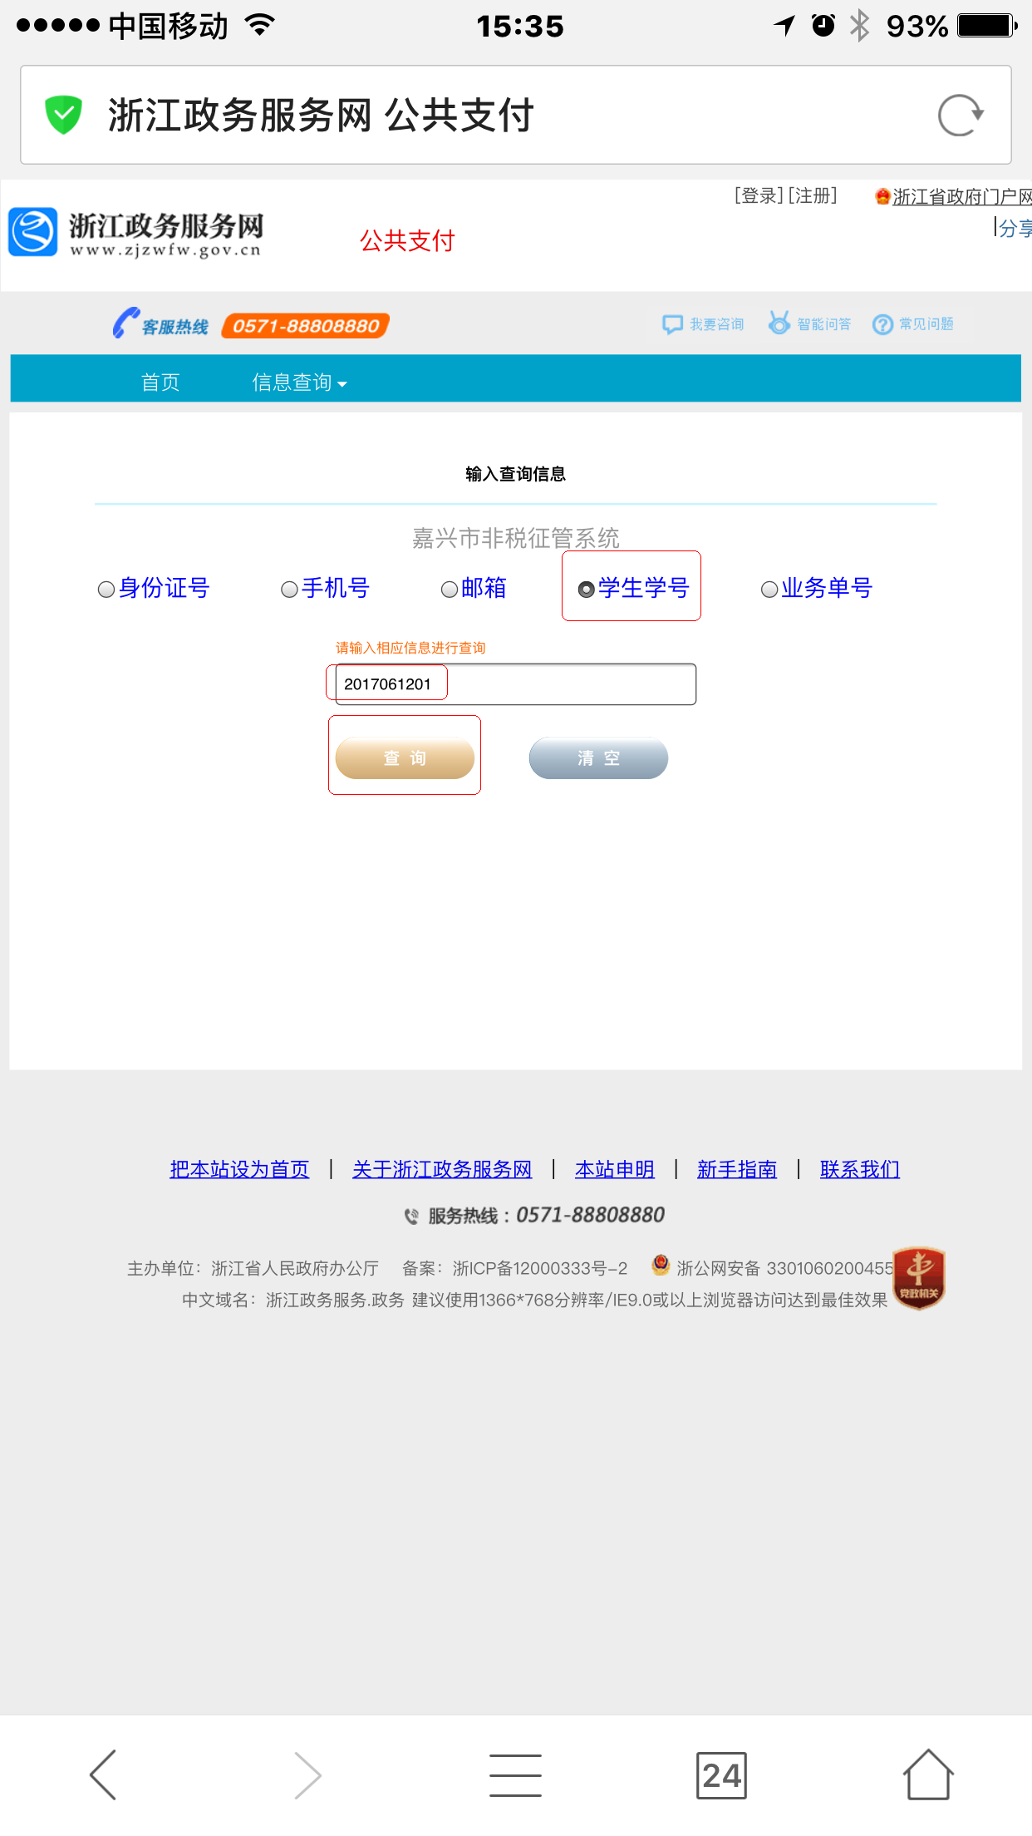
4、点击：显示的缴款单号
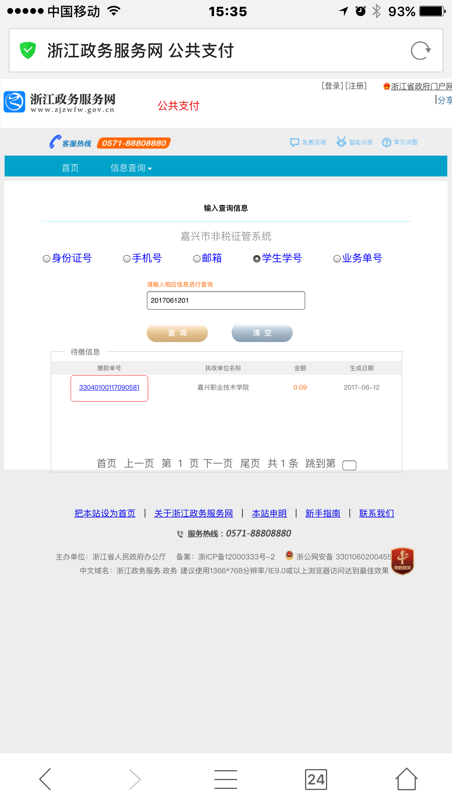
5、核对姓名、缴款信息、实付款，均无误后，录入：接收手机号，点击：确认缴款
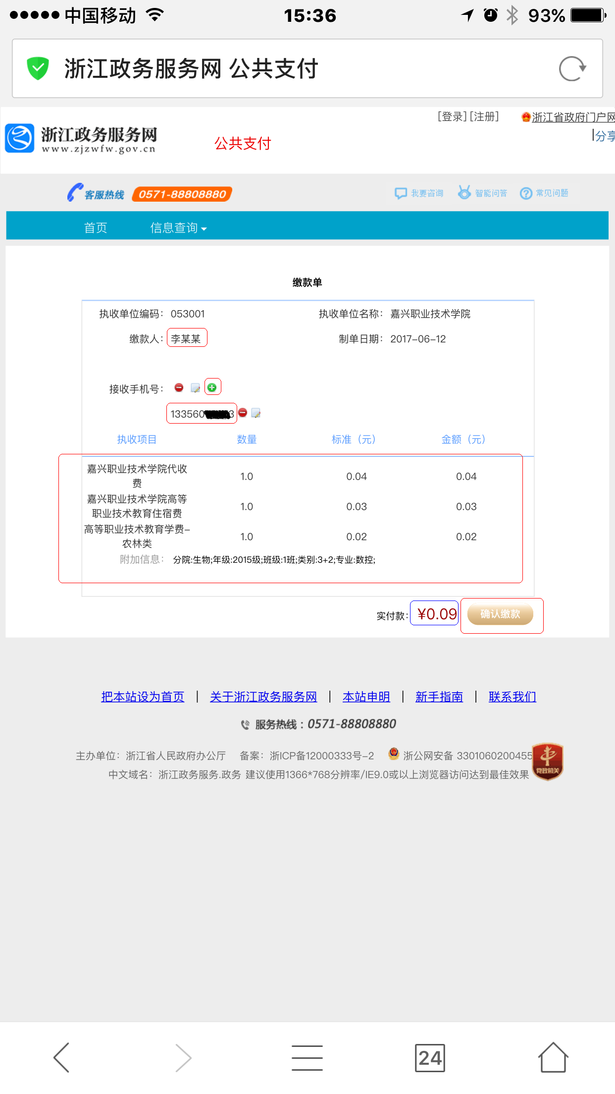
6、再次核对姓名、支付总金额、查看明细，均无误后，选择支付方式。
支付成功后电脑会自动显示电子缴款凭证，手机也会收到缴款成功短信通知。
